電通二乙微處理器實驗 實驗結報

實驗名稱 | Lab 01
組別 |  | 組員 | 陳宇澤

- 實驗目的
- 使用Tinkercad模擬Arduino UNO電路及程式
- 繪製電路圖
- 觀察Arduino UNO之輸出
- 學習將程式碼及實驗報告上傳至Github

- 實驗步驟
- 啟動Arduino IDE,載入Blink程式碼
- 至www.tinkercad.com註冊帳號，啟動Arduino模擬器
- 切上LED電路
- 修改程式，將LED輸出改為Pin 9
- 觀察LED之閃爍間隔
- 修改Delay時間，可以重複發出SOS的節奏
- 畫出電路圖

- 程式碼
//pin 9 has an LED connected on most Arduino boards.
//give it a name.
int led=9;

// the setup function runs once when you press reset or power the board
void setup()
{
// initialize digital pin LED_BUILTIN as an output.
pinMode(led, OUTPUT);
}

// the loop function runs over and over again forever
void loop()
{
digitalWrite(led, HIGH);
delay(100);
digitalWrite(led, LOW);
delay(100);
digitalWrite(led, HIGH);
delay(100);
digitalWrite(led, LOW);
delay(100);
digitalWrite(led, HIGH);
delay(100);
digitalWrite(led, LOW);
delay(100);
digitalWrite(led, HIGH);
delay(300);
digitalWrite(led, LOW);
delay(100);
digitalWrite(led, HIGH);
delay(300);
digitalWrite(led, LOW);
delay(100);
digitalWrite(led, HIGH);
delay(300);
digitalWrite(led, LOW);
delay(100);
digitalWrite(led, HIGH);
delay(100);
digitalWrite(led, LOW);
delay(100);
digitalWrite(led, HIGH);
delay(100);
digitalWrite(led, LOW);
delay(100);
digitalWrite(led, HIGH);
delay(100);
digitalWrite(led, LOW);
delay(300);
}
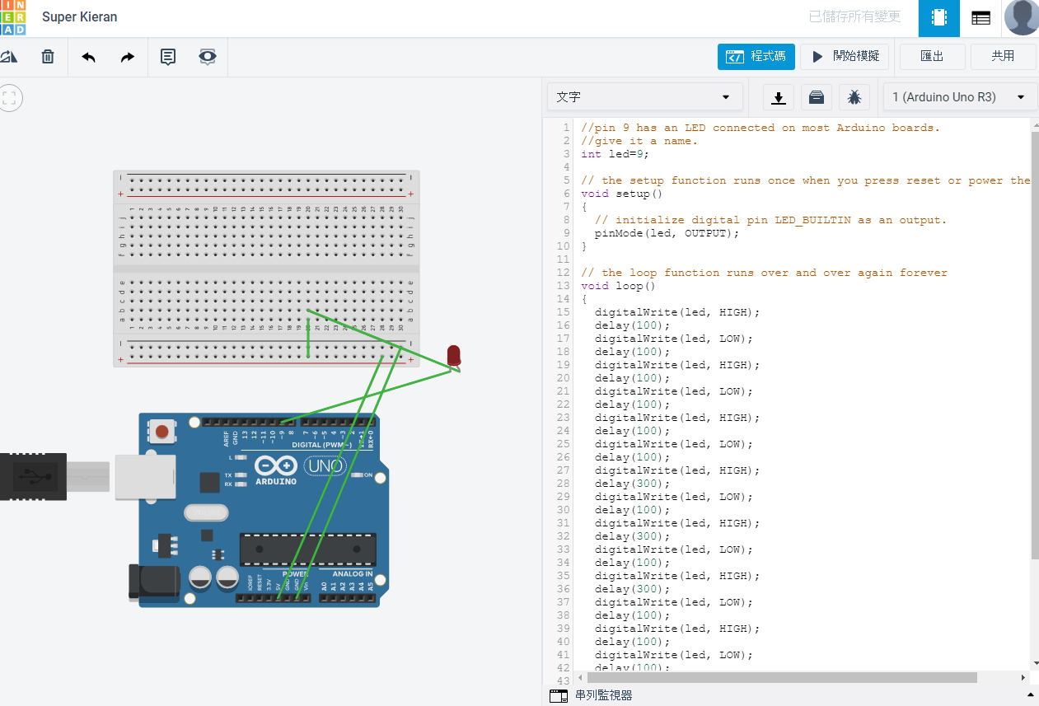
- 實驗結果及分析
透過調整Delay時間，達到led發出sos節奏(3短/3長/3短)
並在模擬器上觀察到led閃爍結果。

- 心得討論
第一堂課熟悉了Tinkercad，Github，Arduino的基本操作，日後皆是每次都會用到的工具，利用Github記錄平時實驗作品甚至在之後找工作也是很有用的

- 修正電路圖
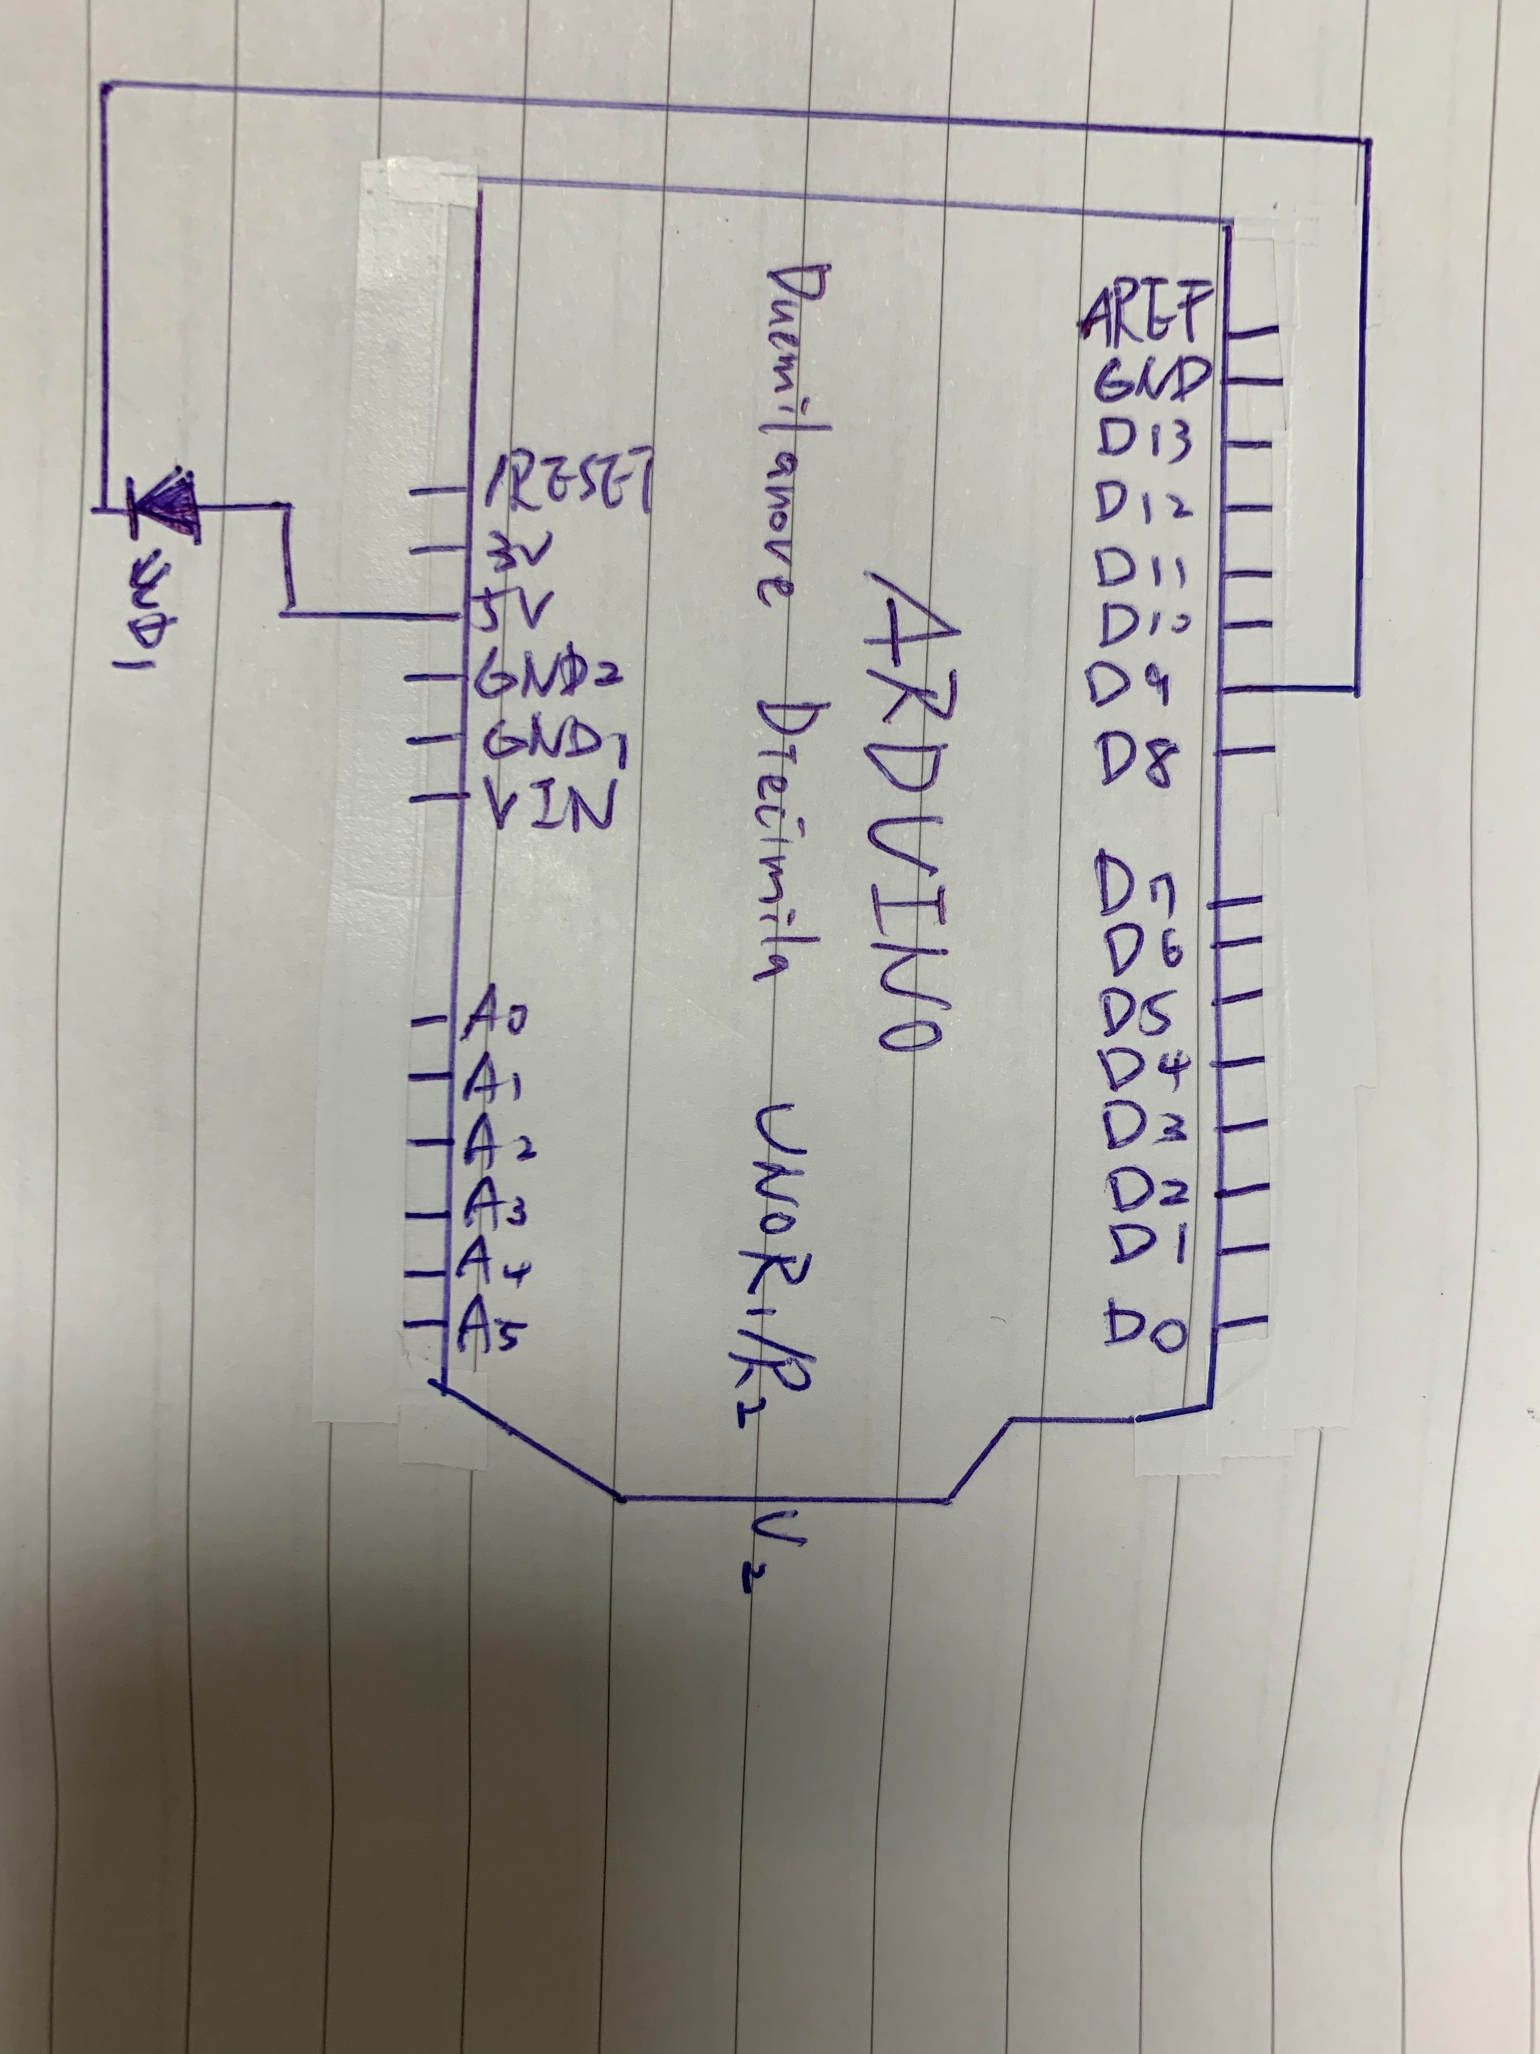
- 修正程式碼

